《操作系统原理》
上机作业（报告）

作业： 进程调度模拟
班级： 计算机类19-1班
姓名： 赵希奥
学号： 2019015219
时间： 2020年11月18日

作业编号 |  | 3 | 题目 | 进程调度模拟
作业要求 | 【题目要求】模拟实现进程调度的经典算法，包括FCFS、SJF（SPF）、HRRN和RR(时间片大小分别为1和4)。输出调度过程，并计算不同调度算法的周转时间、平均周转时间、带权周转时间、平均带权周转时间、等待时间、平均等待时间等信息。  【实习要求】 可选编程语言：C/C++/Java/C#/Python；  实现在同一个程序文件中（C/C++）；  请适当注释；  【实现提示】  可以用链式存储结构实现，推荐实现一个队列数组（queue array），该数组的每个元素都代表一个长度可变的队列，队列中的每个元素则代表一个任务job，任务结构定义（可修改）如下：  typedef struct Job {  int job_pid; //任务号  int arrive_time； //到达时间  int burst; //运行时间  int end_time; //完成时间  int cycle_time; //周转时间  int waited_time; //等待时间  int w_cycle_time; //带权等待时间  struct Job *next;  } Job;  【测试数据】  输入：任务号 到达时间 运行时间  输出：任务号 响应时间 完成时间 周转时间 …  ××××算法平均周转时间、平均等待时间、平均带权周转时间…  首先输入例题并测试结果，例题如下：  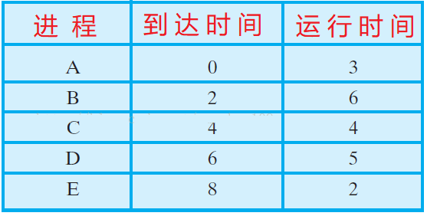  除例题外，报告上要求写出多批自拟数据测试结果。  【选做内容】  模拟实现多级反馈队列，前三级就绪队列采用FCFS，时间片大小分别为2、4和8；最后一级就绪队列采用时间片轮转调度。任务在进入待调度的队列等待时，首先进入优先级最高的队列等待。首先调度优先级高的队列中的任务。若高优先级中队列中已没有调度的任务，则调度次优先级队列中的任务，依次类推。对于同一个队列中的各个任务，按照队列指定调度方法调度。每次任务调度执行后，若没有完成任务，就被降到下一个低优先级队列中。在低优先级的队列中的任务在运行到某一时刻时，又有新到达的任务，那么新任务可以抢占CPU使用权（该新任务应该处在优先级最高的队列），即算法支持抢占式。
报 告 正 文（运行屏幕截图及源代码）
- 运行截图:
- 测试用例截图:
FCFS算法:
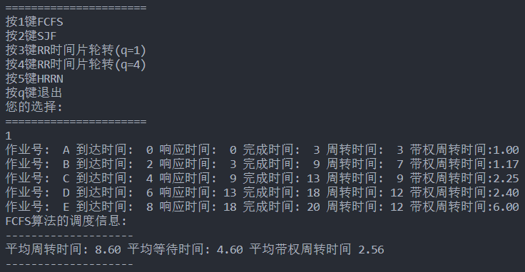
SJF算法:
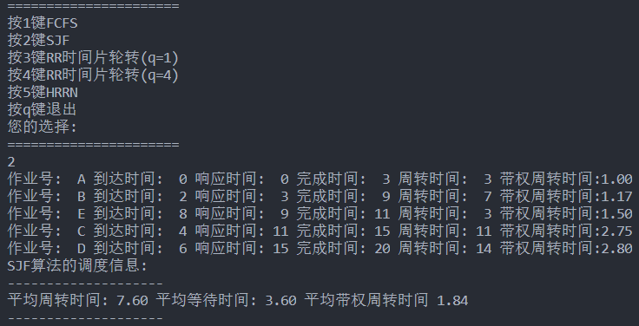
HRRN算法:
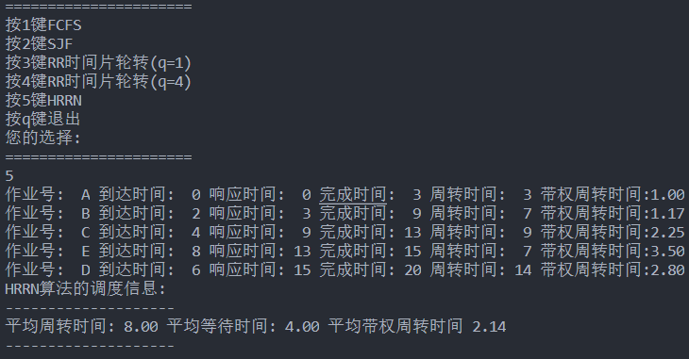
RR算法(时间片为1):
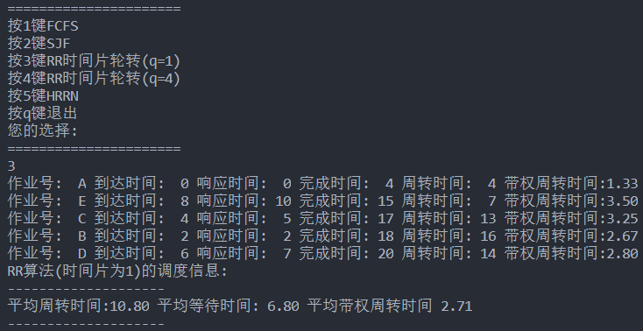
RR算法(时间片为4)
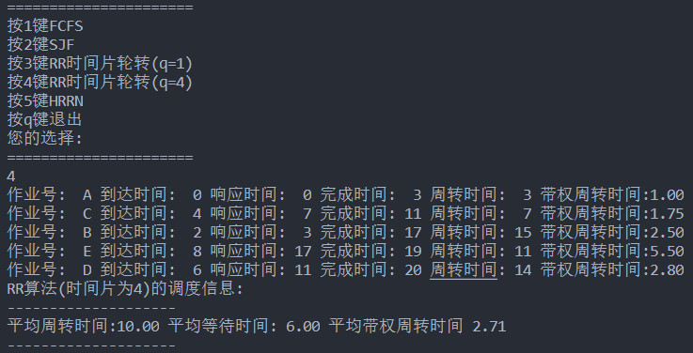
- 自拟数据①
进程 | 到达时间 | 运行时间
A | 0 | 4
B | 1 | 3
C | 2 | 4
D | 3 | 2
E | 4 | 4

FCFS算法:
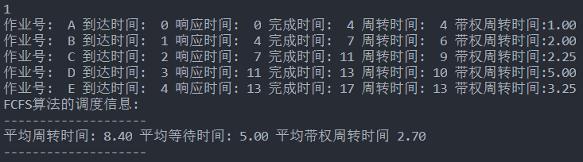
SJF算法:
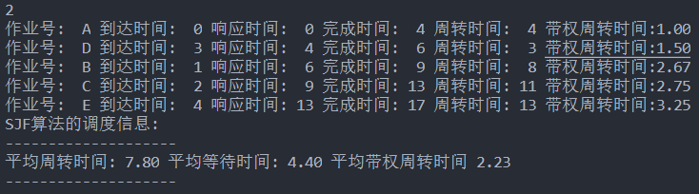
HRRN算法:
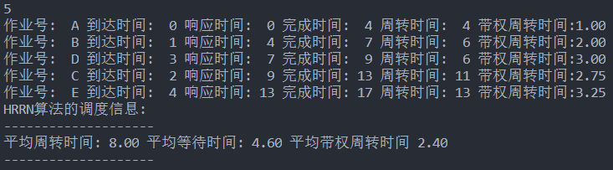
RR算法(时间片为1):
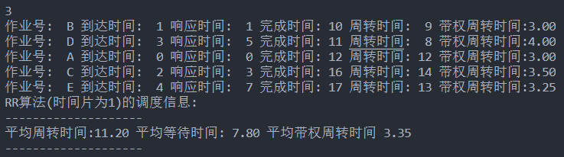
RR算法(时间片为4):
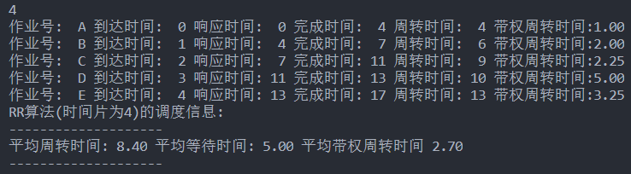

- 自拟数据②
进程 | 到达时间 | 运行时间
A | 0 | 2
B | 4 | 4
C | 4 | 3
D | 6 | 2
E | 8 | 4
FCFS算法:
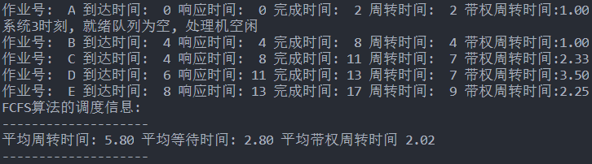
SJF算法:
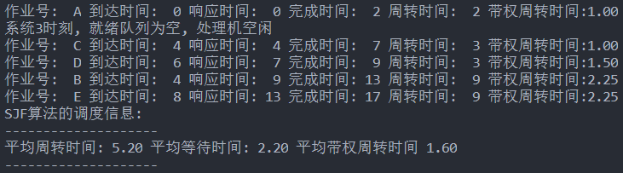
HRRN算法:
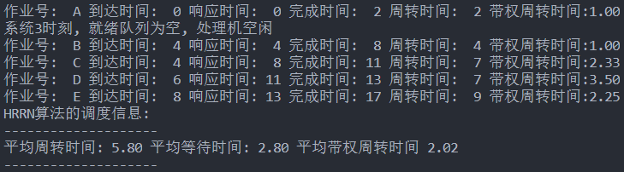
RR算法(时间片为1):
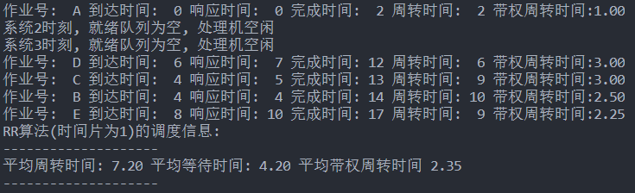

RR算法(时间片为4):
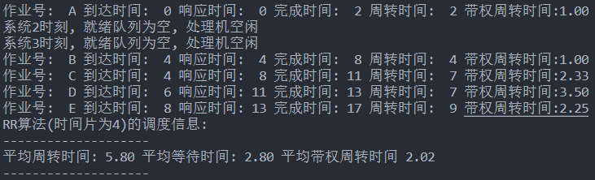

- 源代码:
//代码地址:
// https://gitee.com/ZXA200009/operating_system/blob/master/Process_Scheduling.c
// 模拟实现进程调度的经典算法，包括FCFS、SJF（SPF）、HRRN和RR(时间片大小分别为1和4)。
// 输出调度过程，并计算不同调度算法的周转时间、平均周转时间、带权周转时间、平均带权周
// 时间、等待时间、平均等待时间等信息。

#include <stdio.h>
#include <stdlib.h>
#include <malloc.h>
#define TRUE 1
#define FALSE 0
#define LEN 5 // 作业数组大小

typedef struct Job {
char job_pid; // 任务号
int arrive_time; // 到达时间
int require_time; // 要求服务时间
int used_time; // 已用时间
int ended_time; // 完成时间
int cycle_time; // 周转时间
int waited_time; // 等待时间
float w_cycle_time; // 带权周转时间
int has_serviced; // 用于RR算法中标记开始服务系统时间
int servied_time; // 记录RR算法中开始服务的时间
struct Job *next;
} Job;

/*作业队列的结构体*/
typedef struct linked_queue
{
Job * front ; //队头指向结点的指针
Job * rear; //队尾指向结点的指针
int count; //队列当前长度
}linked_queue;

// 作业数组全局变量
struct Job job_array[LEN];

// 后备队列
linked_queue * created_queue;
// 就绪队列
linked_queue * ready_queue;
// 完成队列
linked_queue * ended_queue;

// 初始化作业数组的每个作业信息
void init_jobs();
// 初始化各个队列
void init_queues();
// 打印菜单
void print_menu();
// 先来先服务调度算法 (FCFS)
void fcfs_jobs();
// 短作业优先调度算法 (SJF)
void sjf_jobs();
// 轮转法(RR)
void rr_jobs(int q);
// 最高响应比调度算法 (HRRN)
void hrrn_jobs();

// 打印输出所有作业的各种时间平均值
void print_average_value();
int is_queue_empty(linked_queue * queue);
// 作业出队列函数
Job * de_queue(linked_queue * queue);
// 返回队头作业(不出队)
Job * peek_queue(linked_queue * queue);
// 计算该作业的各种时间
void record_job_time(Job * record_job);
// 作业节点入队
void en_queue_node(linked_queue * queue, Job * en_queue_pcb_node);
// 得到需求时间最短的作业
Job * get_shortest_job(linked_queue *queue);
// 得到最高响应比作业
Job * get_high_response_job(linked_queue *queue, int system_time);

/* 程序入口 */
int main()
{
// 记录用户键盘输入的选择键
char user_opt;
// 打印菜单
print_menu();
// 初始化作业数组中每个作业
init_jobs();
// 初始化各个队列
init_queues();

scanf("%c", &user_opt);
getchar();
switch (user_opt)
{
case '1':
fcfs_jobs();
break;
case '2':
sjf_jobs();
break;
case '3':
rr_jobs(1);
break;
case '4':
rr_jobs(4);
break;
case '5':
hrrn_jobs();
break;
case 'q':
exit(0);
break;
}

return 0;
}

void print_menu()
{
printf("\n======================\n");
printf("按1键FCFS\n");
printf("按2键SJF \n");
printf("按3键RR时间片轮转(q=1)\n");
printf("按4键RR时间片轮转(q=4)\n");
printf("按5键HRRN\n");
printf("按q键退出 \n");
printf("您的选择: ");
printf("\n======================\n");
}

void init_jobs()
{
// 根据题目要求初始化每个进程的信息
job_array[0].job_pid = 'A'; job_array[0].arrive_time = 0; job_array[0].require_time = 3;job_array[0].has_serviced = FALSE;
job_array[1].job_pid = 'B'; job_array[1].arrive_time = 2; job_array[1].require_time = 6;job_array[1].has_serviced = FALSE;
job_array[2].job_pid = 'C'; job_array[2].arrive_time = 4; job_array[2].require_time = 4;job_array[2].has_serviced = FALSE;
job_array[3].job_pid = 'D'; job_array[3].arrive_time = 6; job_array[3].require_time = 5;job_array[3].has_serviced = FALSE;
job_array[4].job_pid = 'E'; job_array[4].arrive_time = 8; job_array[4].require_time = 2;job_array[4].has_serviced = FALSE;
}

void init_queues()
{
// 释放原队列
free(created_queue);
free(ready_queue);
free(ended_queue);
// 后备队列 并初始化
created_queue = (linked_queue *) malloc(sizeof(linked_queue));
created_queue->front = created_queue->rear = NULL;
created_queue->count = 0;
// 就绪队列 并初始化
ready_queue = (linked_queue *) malloc(sizeof(linked_queue));
ready_queue->front = ready_queue->rear = NULL;
ready_queue->count = 0;
// 完成队列 并初始化
ended_queue = (linked_queue *) malloc(sizeof(linked_queue));
ended_queue->front = ended_queue->rear = NULL;
ended_queue->count = 0;

// 将作业数组中所有作业放入后备队列
int i;
for ( i = 0; i < LEN; i++)
en_queue_node(created_queue, &job_array[i]);
created_queue->count = i;
}

void record_job_time(Job * record_job)
{
// 计算该作业的各种时间
record_job->cycle_time = record_job->ended_time - record_job->arrive_time;
record_job->waited_time = record_job->cycle_time - record_job->require_time;
record_job->w_cycle_time = (float) record_job->cycle_time / (float) record_job->require_time;
}

void print_average_value()
{
// 平均周转时间
float avg_cycle_time = 0;
// 平均等待时间
float avg_waited_time = 0;
// 平均带权周转时间
float avg_w_cycle_time = 0;
// 遍历作业数组, 求和
int i;
for ( i = 0; i < LEN; i++)
{
avg_cycle_time += (float) job_array[i].cycle_time;
avg_waited_time += (float) job_array[i].waited_time;
avg_w_cycle_time += job_array[i].w_cycle_time;
}
// 计算均值
avg_cycle_time /= (float) LEN;
avg_waited_time /= (float) LEN;
avg_w_cycle_time /= (float) LEN;

printf("平均周转时间:%5.2f 平均等待时间:%5.2f 平均带权周转时间%5.2f\n",avg_cycle_time, avg_waited_time, avg_w_cycle_time);

}

void add_new_job(linked_queue * created_queue, int system_time)
{
// 判断当前系统时间, 将后备队列中到达系统的作业链入就绪队列
while (!is_queue_empty(created_queue))
{
Job * front_job = peek_queue(created_queue);
if (front_job->arrive_time > system_time)
{
// 如果队头的到达系统时间比当前系统时间晚则退出循环
break;
}
else
{
// 把后备队列的队头出队, 然后将该作业入就绪队列
en_queue_node(ready_queue, de_queue(created_queue));
}
}
}

void fcfs_jobs()
{
// 先来先服务算法
int system_time = 0; // 系统当前时间
Job * running_job = NULL; // 当前正在使用处理机的作业
// 当后备作业队列不为空时
// 或就绪队列不为空时
// 或当前有作业正在使用处理机时
// 进行作业调度
while (!is_queue_empty(created_queue) || !is_queue_empty(ready_queue) || running_job != NULL)
{
// 判断当前系统时间, 将后备队列中到达系统的作业链入就绪队列
add_new_job(created_queue, system_time);

// 判断当前是否有作业正在使用处理机
if (running_job == NULL)
{
// 无作业正在使用处理机
// 当前就绪队列不为空时, 则从就绪队列出队一个作业去使用处理机
if (!is_queue_empty(ready_queue))
running_job = de_queue(ready_queue);
else
{
// 就绪队列为空时, 系统时间步进一个时间单位, 退出该层调度的循环
printf("系统%d时刻, 就绪队列为空, 处理机空闲\n", system_time);
// 系统向前推进一个时间单位
++system_time;
continue;
}
}
// 当前有一个作业正在使用处理机
else
{
// 如果当前有作业正在使用处理机
// 判断其使用处理机的时间已经满足其要求服务时间
if (running_job->used_time == running_job->require_time)
{
// 该作业要求服务时间已满足
// 记录该作业完成时间
running_job->ended_time = system_time;
// 计算其各种时间(周转时间、等待时间、带权周转时间)
record_job_time(running_job);
// 将该作业链入完成队列
en_queue_node(ended_queue, running_job);
printf("作业号:%3c 到达时间:%3d 响应时间:%3d 完成时间:%3d 周转时间:%3d 带权周转时间:%.2f\n",
running_job->job_pid, running_job->arrive_time,
running_job->ended_time - running_job->require_time, running_job->ended_time,
running_job->cycle_time, running_job->w_cycle_time);
// 调度新的作业使用处理机
if (!is_queue_empty(ready_queue))
running_job = de_queue(ready_queue);
else
running_job = NULL;
}
}

// 系统时间步进
system_time++;
// 正在运行的作业的使用处理机时间 +1
if (running_job != NULL)
running_job->used_time++;
}
printf("FCFS算法的调度信息:\n");
printf("--------------------\n");
print_average_value();
printf("--------------------\n");

}

void sjf_jobs()
{ // 短作业优先算法
int system_time = 0; // 系统当前时间
Job * running_job = NULL; // 当前正在使用处理机的作业
/* 当后备作业队列不为空时 */
/* 或就绪队列不为空时 */
/* 或当前有作业正在使用处理机时 */
/* 进行作业调度 */
while (!is_queue_empty(created_queue) || !is_queue_empty(ready_queue) || running_job != NULL)
{
// 判断当前系统时间, 将后备队列中到达系统的作业链入就绪队列
add_new_job(created_queue, system_time);

// 判断当前是否有作业正在使用处理机
if (running_job == NULL)
{
// 无作业正在使用处理机
// 当前就绪队列不为空时, 则将就绪队列出队一个所需时间最短的作业去使用处理机
if (!is_queue_empty(ready_queue))
running_job = get_shortest_job(ready_queue);
else
{
// 就绪队列为空时, 系统时间步进一个时间单位, 退出该层调度的循环
printf("系统%d时刻, 就绪队列为空, 处理机空闲\n", system_time);
// 系统向前推进一个时间单位
++system_time;
continue;
}
}
else
{ // 当前有一个作业正在使用处理机
// 则判断其使用处理机的时间已经满足其要求服务时间
if (running_job->used_time == running_job->require_time)
{
// 该作业要求服务时间已满足
// 记录该作业完成时间
running_job->ended_time = system_time;
// 计算其各种时间(周转时间、等待时间、带权周转时间)
record_job_time(running_job);
// 将该作业链入完成队列
en_queue_node(ended_queue, running_job);
printf("作业号:%3c 到达时间:%3d 响应时间:%3d 完成时间:%3d 周转时间:%3d 带权周转时间:%.2f\n",
running_job->job_pid, running_job->arrive_time,
running_job->ended_time - running_job->require_time, running_job->ended_time,
running_job->cycle_time, running_job->w_cycle_time);
// 调度新的作业使用处理机
if (!is_queue_empty(ready_queue))
running_job = get_shortest_job(ready_queue);
else
running_job = NULL;
}
}

// 系统时间步进
system_time++;
// 正在运行的作业的使用处理机时间 +1
if (running_job != NULL)
running_job->used_time++;
}
printf("SJF算法的调度信息:\n");
printf("--------------------\n");
print_average_value();
printf("--------------------\n");

}

void rr_jobs(int q)
{ // 时间片轮转RR算法, 传入时间片参数q
int system_time = 0; // 系统当前时间
Job * running_job = NULL; // 当前正在使用处理机的作业
while (!is_queue_empty(created_queue) || !is_queue_empty(ready_queue) || running_job != NULL)
{
// 判断当前系统时间, 将后备队列中到达系统的作业链入就绪队列
add_new_job(created_queue,system_time);
if(running_job != NULL)
{ // 当前有作业正在使用处理机
// 则将此作业重新入就绪队列, 并将当前作业置空
en_queue_node(ready_queue, running_job);
running_job = NULL;
}
int used_time_slice = 0, flag = TRUE;
while(flag)
{
if(running_job == NULL)
{ // 当前无作业正在使用处理机
if(!is_queue_empty(ready_queue)){ // 如果就绪队列非空, 则从就绪队列中出队一个作业使用处理机
running_job = de_queue(ready_queue);
if (!running_job->has_serviced){ // 如果该作业未被服务过, 则将当前系统时间记录下来作为开始服务时间
running_job->has_serviced = TRUE;
running_job->servied_time = system_time;
}
}
else
{
printf("系统%d时刻, 就绪队列为空, 处理机空闲\n", system_time);
++system_time;
break;
}
}
else
{
// 当前有作业正在使用处理机
// 时间片步进一个单位
used_time_slice++;
// 系统时间步进一个单位
system_time++;
// 当前作业使用时间步进一个单位
running_job->used_time++;
if(running_job->used_time == running_job->require_time)
{ // 如果当前作业的需求时间已经得到满足
// 记录结束时间
running_job->ended_time = system_time;
// 计算该进程被调度过程中的各种时间
record_job_time(running_job);
// 将此队列链入完成队列
en_queue_node(ended_queue, running_job);
// 输出进程调度信息
printf("作业号:%3c 到达时间:%3d 响应时间:%3d 完成时间:%3d 周转时间:%3d 带权周转时间:%.2f\n",
running_job->job_pid, running_job->arrive_time,
running_job->servied_time, running_job->ended_time,
running_job->cycle_time, running_job->w_cycle_time);
// 将正在使用处理机的作业置为空, 并将flag置为0, 即分配新的时间片
running_job = NULL;
flag = 0;
} else if(used_time_slice == q)
{
// 当前时间片完, 分配新的时间片
flag = 0;
}
}
}
}

printf("RR算法(时间片为%d)的调度信息:\n",q);
printf("--------------------\n");
print_average_value();
printf("--------------------\n");
}

void hrrn_jobs()
{ // 最高响应比优先算法 HRRN(非抢占)
int system_time = 0; // 系统当前时间
Job * running_job = NULL; // 当前正在使用处理机的作业
/* 当后备作业队列不为空时 */
/* 或就绪队列不为空时 */
/* 或当前有作业正在使用处理机时 */
/* 进行作业调度 */
while (!is_queue_empty(created_queue) || !is_queue_empty(ready_queue) || running_job != NULL)
{
// 判断当前系统时间, 将后备队列中到达系统的作业链入就绪队列
add_new_job(created_queue, system_time);

// 判断当前是否有作业正在使用处理机
if (running_job == NULL)
{
// 无作业正在使用处理机
// 当前就绪队列不为空时, 则将就绪队列出队一个所需时间最短的作业去使用处理机
if (!is_queue_empty(ready_queue))
running_job = get_high_response_job(ready_queue, system_time);
else
{
// 就绪队列为空时, 系统时间步进一个时间单位, 退出该层调度的循环
printf("系统%d时刻, 就绪队列为空, 处理机空闲\n", system_time);
// 系统向前推进一个时间单位
++system_time;
continue;
}
}
else
{ // 当前有一个作业正在使用处理机
// 则判断其使用处理机的时间已经满足其要求服务时间
if (running_job->used_time == running_job->require_time)
{
// 该作业要求服务时间已满足
// 记录该作业完成时间
running_job->ended_time = system_time;
// 计算其各种时间(周转时间、等待时间、带权周转时间)
record_job_time(running_job);
// 将该作业链入完成队列
en_queue_node(ended_queue, running_job);
printf("作业号:%3c 到达时间:%3d 响应时间:%3d 完成时间:%3d 周转时间:%3d 带权周转时间:%.2f\n",
running_job->job_pid, running_job->arrive_time,
running_job->ended_time - running_job->require_time, running_job->ended_time,
running_job->cycle_time, running_job->w_cycle_time);
// 调度新的作业使用处理机
if (!is_queue_empty(ready_queue))
running_job = get_high_response_job(ready_queue, system_time);
else
running_job = NULL;
}
}

// 系统时间步进
system_time++;
// 正在运行的作业的使用处理机时间 +1
if (running_job != NULL)
running_job->used_time++;
}
printf("HRRN算法的调度信息:\n");
printf("--------------------\n");
print_average_value();
printf("--------------------\n");
}

// 作业节点入队
void en_queue_node(linked_queue * queue, Job * en_queue_pcb_node)
{
// 将传入的Job作业节点入队
if (is_queue_empty(queue))
{
queue->front = en_queue_pcb_node;
queue->rear = en_queue_pcb_node;
} else {// 队列非空
queue->rear->next = en_queue_pcb_node;
queue->rear = en_queue_pcb_node;
}
}

// 判断队列是否非空
int is_queue_empty(linked_queue * queue)
{
if ((queue->front == NULL) && (queue->rear == NULL)) return TRUE;
else return FALSE;
}

// 队列出队队头元素
Job * de_queue(linked_queue * queue)
{
Job * return_job;
if (is_queue_empty(queue))
{
printf("队列为空, 无法出队\n");
return NULL;
}
return_job = queue->front;
if (queue->front == queue->rear)
{// 只有一个节点
queue->front = queue->rear =NULL;
} else {
// 多于一个节点时
queue->front = queue->front->next;
}
return_job->next = NULL;
--queue->count;
return return_job;
}

// 返回队头作业, 但不出队
Job * peek_queue(linked_queue * queue)
{
return queue->front;
}

// 得到队列中需求时间最短的作业
Job * get_shortest_job(linked_queue *queue)
{
Job *p, *q, *shortest_job, *pre;
shortest_job = queue->front;
pre = queue->front;
for (p = queue->front; p != NULL; p = p->next)
{
if (shortest_job->require_time > p->require_time)
{
shortest_job = p;
pre = q;
}
q = p;
}
if (shortest_job == queue->front)
{
if (queue->front == queue->rear)
{
queue->rear = NULL;
queue->front = NULL;
} else {
queue->front = queue->front->next;
shortest_job->next = NULL;
}
} else if (shortest_job == queue->rear)
{
queue->rear = pre;
pre->next = NULL;
} else
{
pre->next = shortest_job->next;
shortest_job->next = NULL;
}
return shortest_job;
}

// 得到队列中最高响应比的作业
Job * get_high_response_job(linked_queue * queue, int system_time)
{
Job *p, *q, *shortest_job, *pre;
shortest_job = queue->front;
pre = queue->front;
for (p = queue->front; p != NULL; p = p->next)
{
float res1 = (float)(system_time - shortest_job->arrive_time + shortest_job->require_time)/(float)(shortest_job->require_time);
float res2 = (float)(system_time - p->arrive_time + p->require_time)/(float)(p->require_time);
if (res1 < res2)
{
shortest_job = p;
pre = q;
}
q = p;
}
if (shortest_job == queue->front)
{
if (queue->front == queue->rear)
{
queue->rear = NULL;
queue->front = NULL;
} else {
queue->front = queue->front->next;
shortest_job->next = NULL;
}
} else if (shortest_job == queue->rear)
{
queue->rear = pre;
pre->next = NULL;
} else
{
pre->next = shortest_job->next;
shortest_job->next = NULL;
}
return shortest_job;
}

